Муниципальное дошкольное образовательное учреждение Детский сад «Солнышко» р.п. Пачелма 2019год.

Консультация для воспитателей на тему: Развитие предметно – пространственной среды «Рекомендации по организации в группе уголка увлекательной математики

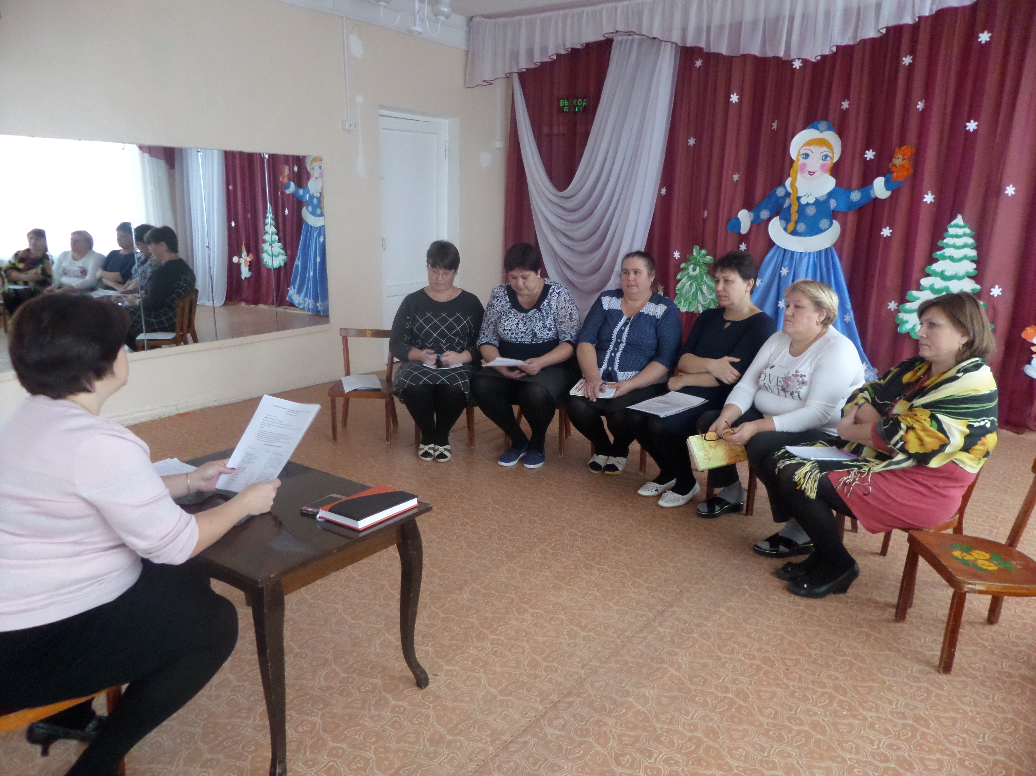

Подготовила воспитатель: Хохлова Н.В.

Среди условий, необходимых для формирования познавательных интересов дошкольников, для развития глубокого познавательного общения со взрослыми и сверстниками, и что не менее важно для формирования самостоятельной деятельности, обязательно наличие в группе ДОУ уголка «Увлекательной математики».
Уголок должен представлять собой специально отведенное для этого место тематически оснащенное играми, пособиями, материалами и определенным образом художественно оформлено.
Создание уголка решает следующие Задачи:
- Предоставление возможности ребенку исходящих из своих потребностей и интересов «Поиграть» в математическом уголке (как вид самостоятельной деятельности).
- Предоставление возможности ребенку индивидуальной работы в конкретно оборудованном месте.
- Решение задач развития детей средствами разнообразного комплекса дидактического материала (по математике).
- Закрепление полученных ранее математических знаний, умений и навыков, через знания в уголке «Увлекательной математики»
Содержание уголка:
- Математические логические развивающие и интеллектуальные игры.
- Дидактические игры с наглядным материалом, знакомый детям по занятиям.
- Математические развлечения: Загадки, задачи-шутки, ребусы, игры-головоломки, математические викторины и др.
- Дидактические пособия (модели, схемы, математич. тетради, конструкторы и другие пособия математического содержания ).
- Уголок математики стоит оснастить раскрасками, альбомами для наклеек, творческими играми математического содержания: «Сложи узор», «Оживи цифру», «Геометрическая мозаика». Очень нравится детям выкладывать узоры, картинки с сюжетом из блоков Дьенеша, палочек Кюизенера и простых счётных палочек, картонных и пластиковых геометрических фигур.
- Чтобы всё оборудование и материалы уголка были учтены, а педагог мог наметить, что ещё следует изготовить, на какую область обратить особое внимание, ведётся паспорт математического уголка.
Основные требования к уголку математического
- Прежде чем продумывать наполнение математического уголка (да и любого другого) нужно заглянуть в программу, вспомнить санитарные нормы и соблюдение норм безопасности.
- Уголок должен представлять собой спец. отведенную зону.
- Необходимо обеспечить для детей свободный доступ.
- Содержание уголка с одной стороны должно быть знакомо ребенку, с другой стороны материалы должны по мере возможности меняться, дополняться и обновляться.
Зона оформления
- Название уголка должно быть написано большими буквами , красочно, либо иллюстрацией.
- Использование полок, шкафов, столов трансформеров и др.
-Стол , где ребенок один , вместе со взрослым или со сверстником может заниматься.
В создании уголка могут принимать участие
- Воспитатели и младшие воспитатели (собирают дидактический материал и оформляют уголок).
- Родители (предоставление самодельных или готовых игр и пособий).
- Дети (изготовление самостоятельно или с помощью взрослого пособий и игр).
- Руководство ДОУ (обеспечение готовым дидактическим материалом).
Правила работы в уголке
- Весь материал сохранять не посредственно в уголке (постоянно пополнять)
- Отношение к материалу находящемуся в уголке, должно быть уважительное, как к одной из развивающих зон группы (правила поведения должны быть распечатаны и применены)
- Желательно чтоб уголок был в зоне видимости воспитателя и детей (работая самостоятельно , дети могли обратиться за помощью или советом к взрослому)
- Содержать уголок необходимо в чистоте и порядке, приучать детей самостоятельно убирать за собой используемый материал.
Рекомендации:
Математические сказки
Для ФЭМП и для развития познавательного интереса у детей дошкольного возраста, очень важно на ряду с другими методами использовать занимательные проблемные ситуации.
Жанр сказки позволяет соединить в себе и сказку и проблемную ситуацию. Сам сюжет и сказка привлекают к себе внимание детей.
Вживаясь в роль ребенок становится ее действующим лицом. При этом повышается познавательная активность: Живой интерес у детей так же можно использовать для повышения эффективности обучения.
Читая сказки дети учатся рассуждать, логически мыслить, аргументировать ход своих рассуждений. Делайте паузы при чтении, для того чтоб ребенок сам предложил выход из той или иной ситуации и нашел верный способ.
Можно оформить познавательный материал к каждой сказке, которая будет содержать задание по темам, например:
«Количество и счет», «Состав чисел и двух меньших чисел», «Сложение и вычитание», «Деление целого на равные части», «Величины», «Ориентация во времени и в пространстве» и т.д.
Задания в конкретной сказки могут быть изменены в зависимрсти от уровня развития ребенка и поставленной задачей. Познавательный материал включается в ситуацию из повседневной жизни, что делает восприятие ребенка непринужденным и доступным.
Все созданные вами условия, позволят каждому ребенку найти свой собственный путь в мир математики, через игру, вызовут желание к познанию нового, способствуют умственному развитию детей.
Уважаемые коллеги желаю вам успехов и творчества в создании «уголка увлекательной математики».

Уголок математики в младшей группе
В ранних группах детского сада организуют не уголки математики, а сенсомоторные зоны, оборудование которые знакомит малышей с цветом, формой, величиной предметов, способствует развитию мелкой и крупной моторики, ориентированию в пространстве, но не касается собственно математических понятий и операций, таких как количество, сопоставление предметов в группе, образование множеств и т. д.

Что должно быть в уголках, что новенького можно сделать, чем удивить ребят и коллег? Все педагоги задают себе такие вопросы, когда хотят оформить пространственную среду, будь то уголок математики в младшей группе или изостудия для подготовишек.
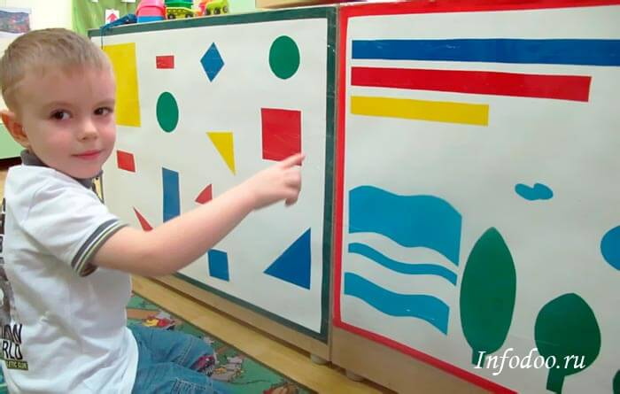

Уголок математики в младшей группе в ДОУ по ФГОС ФГОС ДО чётко описывает требования к созданию развивающей среды. Развивающая предметно-пространственная среда в ДОУ должна быть: содержательно-насыщенной, развивающей; трансформируемой; полифункциональной; вариативной; доступной; безопасной; здоровьесберегающей; эстетически-привлекательной.
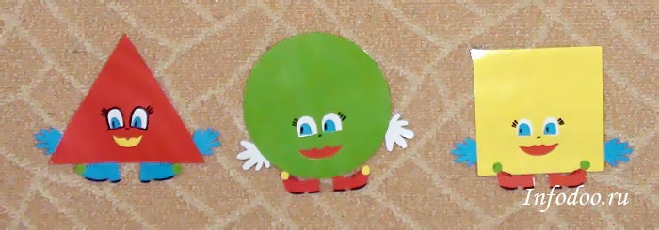
Прежде чем продумывать наполнение математического уголка (да и любого другого) нужно заглянуть в программу, вспомнить санитарные нормы. В математическом уголке, помимо пособий для занятий, должны быть игры для индивидуальной работы, игры более сложных вариантов (направленность на учёт индивидуальных особенностей ребёнка), на закрепление прошлогоднего материала. Внимание детей всегда привлекают самодельные дидактические пособия и материалы, которые можно использовать не только в математическом уголке. И так, давайте разбираться, чем должен быть оснащён уголок математики в младшей группе. Оборудование математического уголка в младшей группе Во 2-ой младшей группе мы должны создать условия для ознакомления детей с цветом, формой, величиной, осязаемыми свойствами предметов, закреплять умение выделять величину и форму как особые свойства предметов; группировать однородные предметы по нескольким сенсорным признакам, совершенствовать навыки установления тождества и различия предметов по их свойствам.
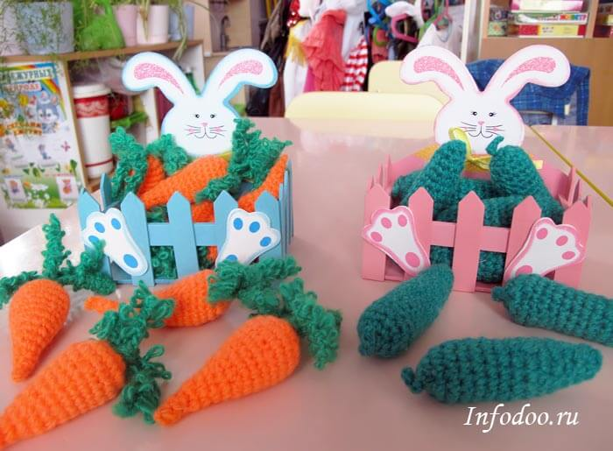
Мы учим детей составлять, сравнивать и уравнивать две группы предметов, пользоваться понятиями «Много, один, ни одного», при сравнении предметов соизмерять один предмет с другим по заданному признаку величины (длине, ширине, высоте, величине в целом), знакомим детей с геометрическими фигурами: кругом, квадратом, треугольником, учим ориентироваться относительно своего тела (право, лево, верх, низ).

Следовательно, уголок математики в младшей группе должен содержать: набор плоскостных и объёмных геометрических фигур (разнообразные);
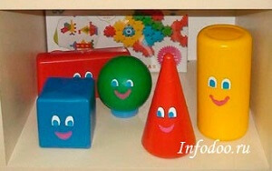
блоки Дьенеша и рабочие карточки к ним; развивающие карточки «Много, один, ни одного»; раздаточный материал на каждого ребёнка; наборное полотно на каждого ребёнка; разрезные картинки; матрёшки; дидактические игры типа «Геометрическое лото», «Найди такой же», «Большой — маленький», «Разложи по порядку» и т.д.; яркие ленты разной ширины и длинны; браслеты для определения правой руки; картинки для рассматривания и определения положения предмета относительно другого предмета (бабочка на цветке, лягушка справа от цветка и т.д.); фигуры для конструирования на фланелеграфе;
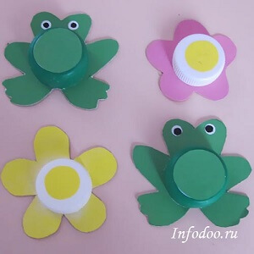
развивающие карточки «Геометрическая мозаика»; разнообразные конструкторы и схемы простейших построек; интерактивные презентации о фигурах и формах предметов. Игры по математике своими руками В моей группе много пособий, изготовленных своими руками, направленных на формирование математических представлений, такие как всем известная игра «Залатай коврик», плоскостные и объёмные геометрические фигуры с глазками и ротиками, которые рассказывают детям интересные истории, раздаточный материал из бросового материала или вязаный из ниток.
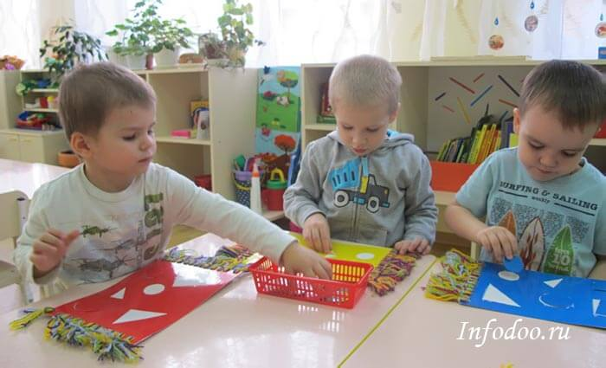
Для своих малышей я разработала игры, которые можно применять на интерактивном столе или доске, на компьютере для индивидуальной работы. Пособие так же можно распечатать и использовать как настольный игровой материал для занятий с детьми 2-ой младшей группы. Развивающая игра «Большой, средний, маленький» Предложите детям рассмотреть картинки и спросите, какой предмет маленький, какой большой. Если на картинке нарисованы три предмета, сначала сами проговорите, показывая малышу, где большой, средний и маленький предмет. Попросите показать, где самый большой мячик, где средний мячик, где самый маленький. Карточки представлены в порядке усложнения работы.
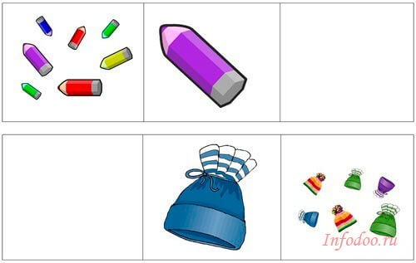
Развивающая игра «Много, один, ни одного» Работая с такими карточками, педагог учит детей воспринимать множество из одинаковых предметов, использовать в речи понятия «много, один, ни одного». Вы можете скачать архив, в котором найдёте карточки для игры «Много, один, ни одного», а так же игру «Большой, средний, маленький» в формате презентации. Формирование математических представлений в младшем дошкольном возрасте происходит во время разучивания пальчиковых игр, считалок, стихов о геометрических фигурах и формах, подвижных математических игр.

